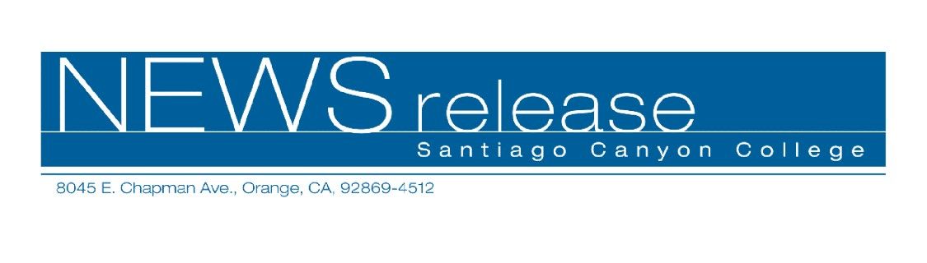
PARA DIFUSION INMEDIATA
CONTACTO: ANNMARIE DEASY
714-628-4745
deasy_annmarie@sccollege.edu
SANTIAGO CANYON COLLEGE PRESENTA FESTIVAL GRATUITO DE CINE LATINOAMERICANO

1ro de octubre—Se extiende una cordial invitación a la comunidad en general para que asista al festival anual de Cine Latinoamericano que es presentado de forma gratuita por el departamento de idiomas de Santiago Canyon College. Las tres películas serán presentadas en funciones los días viernes, 15 de octubre; sábado 16 de octubre; viernes 22 de octubre y el sábado 23 de octubre a las 6:00 p.m. en el edificio D, salón 101.
Además de contar con estacionamiento gratuito para los asistentes, se les servirán refrescos gratis. La presentación previa será ofrecida por profesores del departamento de idiomas, mismos que dirigirán la sesión de preguntas al final de cada película.
- Viernes 15 de octubre - DANZÓN (México 1991, en español con subtítulos en inglés, clasificación PG-13) para una operadora de teléfonos de la ciudad de México el bailar Danzón, (un baile popular cubano) con su pareja Carmelo lo es todo en la vida. Cuando Carmelo desaparece, ella va en su búsqueda y en el viaje cambia por siempre su vida.
- Sábado 16 de octubre, - CENTRAL DO BRASIL/CENTRAL STATION (Brasil 1998, en portugués con subtítulos en inglés, sin clasificación)—Una cinta pintoresca de un viaje en donde un niño va en búsqueda de su padre y una mujer mayor atraviesa por un despertar emocional. La película ganó varios premios, entre ellos el ‘Golden Globe’ en 1999 por la Mejor Película Extranjera.
- Viernes 22 de octubre: MIEL PARA OSHUN/HONEY FOR OSHUN (Cuba 2003, en español con subtítulos en inglés, clasificación R)—Con la ayuda de un taxista
excéntrico, un hombre emprende un viaje por carretera a través de Cuba para
Santiago Canyon College Presenta Festival Gratuito de Cine 2 de 2
Encontrar a la madre que siempre pensó lo había abandonado cuando era niño. Del reconocido cineasta Humberto Solas.
- Sábado 23 de octubre: CAMILA (Argentina 1985, español con subtítulos en inglés, clasificación R)—En un Buenos Aires del Siglo 19 un joven sacerdote y una mujer rica y de sociedad se enamoran y tienen una aventura tormentosa. Ambos se mudan juntos a un pueblo y se cambian los nombres para no ser encontrados ni condenados por su pecado. Sin embargo, indignados la familia de la mujer y la iglesia se comprometen a buscar a los amantes para castigarlos por haber cometido el peor de los crímenes. Basada en una historia verdadera.

El colegio está ubicado en el 8045 E. Chapman Avenue en la ciudad de Orange, en la esquina de Chapman y el Bulevard Newport. El estacionamiento es gratuito para los asistentes en el estacionamiento 1. Para mayor información sobre el festival de cine, favor de llamar al (714) 628-4742. Para obtener un mapa o instrucciones de como llegar al colegio, favor de visitar el sitio del colegio en internet en http://www.sccollege.edu.
Los Colegios Santiago Canyon College y Santa Ana College son colegios públicos comunitarios del Distrito Colegial Comunitario Rancho Santiago, el cual está a la disposición de los residentes de Anaheim Hills, Garden Grove, Irvine, Orange, Santa Ana, Tustin y Villa Park. Ambas instituciones ofrecen cursos para la transferencia académica y de capacitación profesional, clases para el desarrollo personal y profesional así como entrenamiento especializado para negocios e industria.
# # #

